足立区こころといのちの相談支援事業

「気付く つながる いのちを守る」
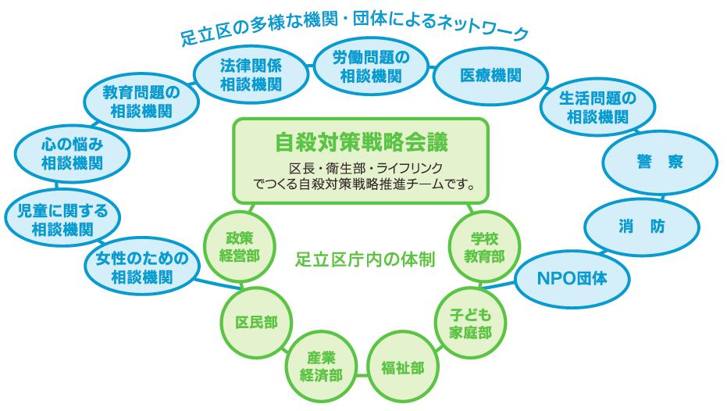
ネットワーク

当事者支援
◆対面型相談支援事業
① こころと法律の相談会（12月3月）
関係各課、民間団体等と連携し失業、倒産、多重債務等に対する生活相談とこころの健康相談を併せて行う。
② 専門相談（72回）
各保健総合センターにおいて、不眠、不安落ち込み等のこころの相談に精神科医が面接し、助言や指導を行う。
- 保健師によるこころの相談（随時）
各保健総合センター地区担当保健師が相談を受け必要に応じ継続し、また専門機関につなぐ

人材育成
- ゲートキーパー研修（庁内職員 関係機関職員 徴収嘱託員 民生・児童委員、健康づくり推進員等 一般区民）
- 小グループへのゲートキーパー研修（地域の自主グループ、事業所等を対象とし、DVD等を活用し実施）
② ゲートキーパーフォロー研修（ゲートキーパー研修受講者に対し、自殺のサインに気付いた時の実践的な対応等について実施）

◆遺族支援 分かちあいの会の運営
（毎月第１金曜日 午後6：30～8：30）

啓発 区民への周知
- 東京都自殺対策強化月間の取り組み
- パネル ポスター展示等 区内全図書館、本庁舎アトリウム、コミュニティーバス ② 懸垂幕の設置 足立区役所ロータリー
- あだち広報 年2回特集号
- 区ホームページ
- イベントへのこころといのちのコーナー設置
- 健康づくりフォーラム（11月） ②こころの健康フェスティバル（３月）
◆ リーフレット クリアーファイルの配布

